附件
消费品召回计划
生产者名称 | 汕头市澄海区新银岱玩具厂
产品名称 | 趣味玩具
品牌 | 新银岱
涉及数量 | 84盒
型号/规格 | 811—6C
生产起止日期 | 2022年3月10日至2022年3月25日
生产批号/批次 | 2022-03001
产品描述及外观照片 | 产品为塑胶玩具类别，属于机动类带有牙轮箱的场景玩具车，玩具车由牙轮箱驱动前行，是有趣玩耍玩具。  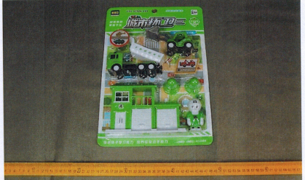
存在的缺陷 | 玩具紧固件的机械强度不足。
可能导致的后果 | 会产生可触及危险突出物，一旦儿童跌倒在突出部件上，存在刺伤身体部位的危险。
避免损害发生的应急处置方式 | 让消费者暂停使用有缺陷的产品，马上联系本单位或经销商进行退货处理。
具体召回措施 | 1.联系销售商立即停止销售并下架该产品，对库存产品进行退货；  2.在汕头市澄海区协会网站（http://www.chtoy.cn）上发布召回公告信息，保存发布公告图片和截图，同时在经销商处发布召回公告；  3.主动联系消费者告知召回事宜，接受消费者咨询，为消费者提供免费更换或退货等服务。
召回负责机构 | 汕头市澄海区新银岱玩具厂
召回联系方式 | 召回服务热线：0754—85350088  2.召回公告网站：汕头市澄海玩具协会网站
召回进度安排 | 集中召回时间计划在2024年11月25日至2025年2月25日（具体以实际进度安排为准）。
其他需要报告的内容 | 无
其他信息 | 相关用户也可以登录汕头市场监督管理局网站“政务公开—重点领域信息公开—产品质量信息”栏目，或拨打汕头市市场监督管理局缺陷产品召回工作联系电话（0754—88545860）了解更多信息。

